G-6415 ”F1”

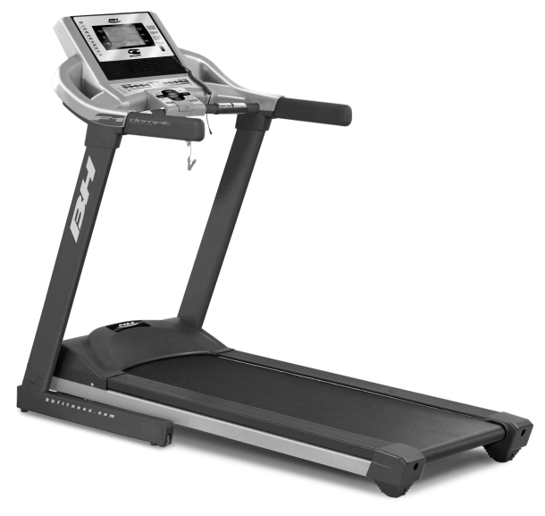

ИНСТРУКЦИИ ПО СБОРКЕ И ЭКСПЛУОТАЦИИ

(Instructions for assembly and use)



ОБЩИЕ ИНСТРУКЦИИ
При пользовании электрическими приборами и оборудованием не обходимо строго соблюдать технику безопасности, а именно:
Внимательно прочтите все инструкции, содержащиеся в данном мануале перед использованием беговой дорожки. Здесь содержится важная информация по безопасности, использованию и сборке.

ВНИМАНИЕ! С целью снижения риска поражения электрическим током:
Всегда отключайте тренажер от источника электрического тока (сети) после тренировки и перед его чисткой.
Внимательно прочтите все инструкции, содержащиеся в данном мануале перед использованием беговой дорожки. Здесь содержится важная информация по безопасности, использованию и сборке.
- Перед подключением убедитесь в соответствии Вашей беговой дорожки и местной электрической сети. Напряжения электрической сети должно совпадать с характеристиками двигателя тренажера и штекер соответствовать розетки. В противном случае обратитесь к продавцу.
- Убедитеь, что беговая дорожка функционирует корректно перед ее использованием. Не пользуйтесь тренажером, если у Вас возникли подозрения в его неисправности.
- Владелец тренажера отвечает за то, что другие пользователи тренажера ознакомлены с правилами безопасности и умеют с ней обращаться.
- Тренажер предназначен для использования в домашних условиях.
- Убедитесь, что беговая дорожка отключена от источника электрического тока перед началом работ по ее сборке или складыванию.
- Не оставляйте включенный тренажер без присмотре. Отключайте его из разетки после каждой тренировки.
- Не отключайте тренажер, потянув за кабель.
- Установите беговую дорожку на ровной поверхности и на расстоянии до 2 метров от посторонних предметов. Не распологайте тренажер на поверхности, препятствующей открытой вентиляции. Разместите под тренажером защитное покрытие в избежание повреждения пола или ковра.
- Держите оборудование подальше от детей . Оборудование спроектировано только для использования взрослыми. Тренажер - не игрушка.
- Беговая дорожка оснащена силовым кабелем. Он должен подключаться в соответствующую ему заземленную разетку. Если штекер не совпадает с разеткой, замените ее, не забыв сделать заземление.
- Тренажер оборудован ключом безопасности. Ключ безопасности вставляется в свой слот, в противном случае машина не работает. Во время пользования беговой дорожкой всегда прикрепляйте кабель ключа безопасности к одежде.
Когда беговая дорожка не работает, извлеките ключ безопасности и спрячьте в безопасное место подальше от детей.
Одновременно на тренажере может заниматься один человек.
13 Используйте поручни, когда сходите с дорожки или меняете скорость. Не спрыгивайте с движущегося полотна.
14 Не прикасайтесь к движущимся частям. Не просовывайте руки, ноги или другие объекты под полотно.
15 Надевайте подходящую одежду, когда Вы пользуетесь оборудованием. Избегайте просторной одежды, которая может зацепиться за оборудование или может ограничить Ваши движения.
16 Запрещено долгое время хранить беговую дорожку в пыльном месте во избежание ее загрязнения.
17 При смазывании тренажера сладите за тем, чтобы смазка на попала на полотно или пол на котором установлен тренажер.
18 При движении полотна не стойте неподвижно.
19 В случае подозрения о поломке, встаньте на боковины, держась за поручни до полной остановки беговой дорожки.

ИНСТРУКЦИЯ ПО БЕЗОПАСНОСТИ
Беговая дорожка должна подключаться к источнику тока с заземлением, во избежание утечки тока и поражения им человека. Тренажер оборудован силовым кабелем и штекером с заземляющим проводом. Штекер должен использоваться с соответствующей ему розеткой, установленной в стене и оборудованной заземлением. ОПАСНО! Если оборудование не заземлено, существует риск поражения электрическим током. При необходимости воспользуйтесь услугами электрика для установки заземления. Не пытайтесь изменить или поменять штекер беговой дорожки, если он не подходит Вашей розетке, пусть этим займется специалист.
Тренажер подключается к сети переменного тока с напряжением 220-240 Вольт, к заземленной розетке, показанной на рис A. Убедитесь, что розетка и штекер подходят для подключения. Запрещено использование адаптеров и переходников.
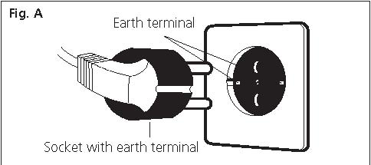
Всегда следуйте следующим рекомендациям при использовании электрических приборов и оборудования:
- Перед подключением убедитесь в соответствии Вашей беговой дорожки и местной электрической сети. Напряжения электрической сети должно совпадать с характеристиками двигателя тренажера и штекер соответствовать розетки. Запрещено использование адаптеров и переходников.
- Для снижения риска поражения электрическим током, выключайте беговую дорожку из розетки после тренировки или перед чисткой.
Подключайте тренажер к заземленной розетке, как показано на рис A. Не правильное подключение может быть причиной поражения электрическим током. При необходимости воспользуйтесь услугами электрика для установки заземления или замене розетки.
- Не оставляйте беговую дорожку включенной без присмотра. Выключайте ее из розетки после тренировки.
- Держите оборудование подальше от детей и животных. Оборудование спроектировано только для использования взрослыми.
- Не используйте аксессуары, не рекомендованные производителем.
- Не включайте дорожку при поврежденном кабеле.
- Прячьте кабель от горячих поверхностей.
- Не включайте дорожку на улице.
- Чтобы выключить беговую дорожку сначала переведите включатель в положение "0", затем выключите ее из розетки.
ПРЕРЫВАТЕЛЬ
Эта модель оснащена электронным прерывателем, чтобы защищать как электронную так и электрическую цепи.
Это безопасное устройство автоматически будет инициировано, если дорожка подвергнута аварийной перегрузке или перегреву.
Если это произошло:
1- Переведите включатель (L), в позицию "0" (OFF).
2- Нажмите кнопку прерывателя (C) для сброса.
3- Затем, Переведите включатель (L), в позицию "I" (ON) и тренажер готов к использованию.
Прерыватель срабатывает по следующим причинам:
- Аварийный эксплуатационный режим,
- Беговое полотно требует смазки,
- Используется растворимая смазка (используйте BH тип),
- Ремень слишком затянут.
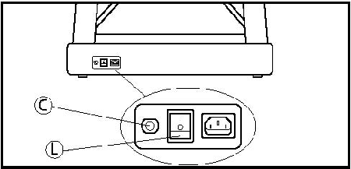
Подключайте тренажер к заземленной розетке. Переведите включатель (L), в позицию [1].
ИНСТРУКЦИИ ПО СБОРКЕ
Выньте устройство из ящика и установите его на полу как показано на Рисунке 0. Рекомендуется помощь второго человека для сборки.

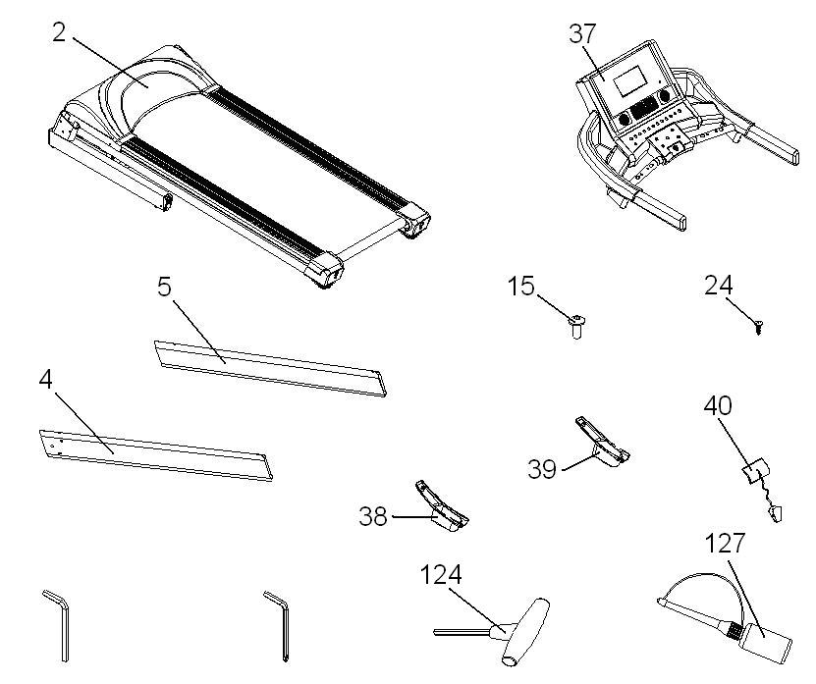
Убедитесь в наличии всех деталей:
(2) Основание; (4) стойка (левая); (5) стойка (правая); (15) Винт M8x25; (24) Саморез 5x8; (37) Монитор; (38) защитный кожух основания (левый); (39) защитный кожух основания (правый); (40) Ключ безопасности; Ключ 5mm; (124) Ключ 6mm; (127) бутылек со смазкой.

Следуйте нижеприведенным инструкциям по сборке шаг за шагом.
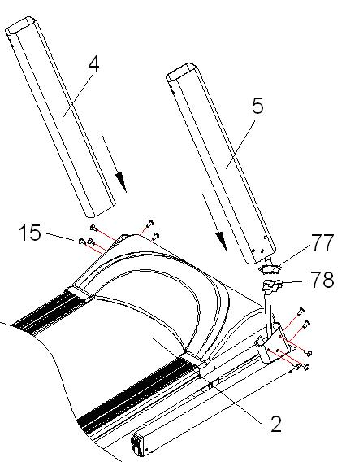
- Сначала возьмите правую боковую стойку (5) и соедините коннекторы (77) (78) Рис.1, после этого поднесите правую стойку (5) к соответствующей ей позиции в основании тренажера, и зафиксируйте при помощи винтов (15).
- Теперь возьмите левую стойку (4) и поднесите ее к соответствующей ей позиции в основании тренажера, и зафиксируйте при помощи винтов (15).
- Рекомендуется помощь второго человека для сборки.
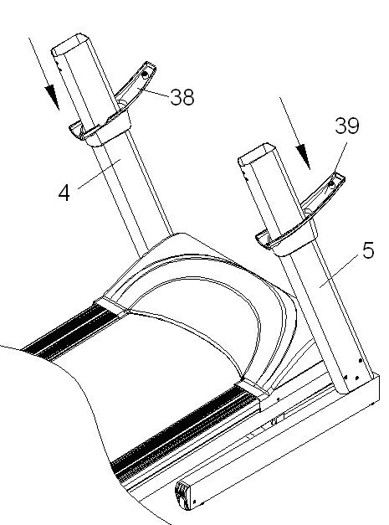
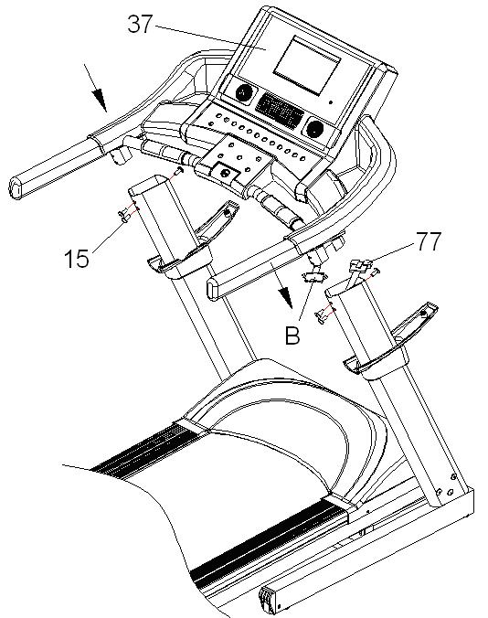
При установки стоек, рекомендуется одному человеку держать боковые стойки, в то время как второй будет их фиксировать при помощи винтов (15). Это может предотвратить возможность травм.
- Установите левый и правый кожухи оснований (38) и (39) в соответствии со стрелками, как показано на Рис.2.
УСТАНОВКА МОНИТОРА:
- Соедените кабель терминала(B) Рис.3, выходящим из монитора, с контрольным кабелем (77), выходящим с правой боковой стойки(5), вставьте винты (15) и убедившись, что кабели не зажеты тщательно их затяните.
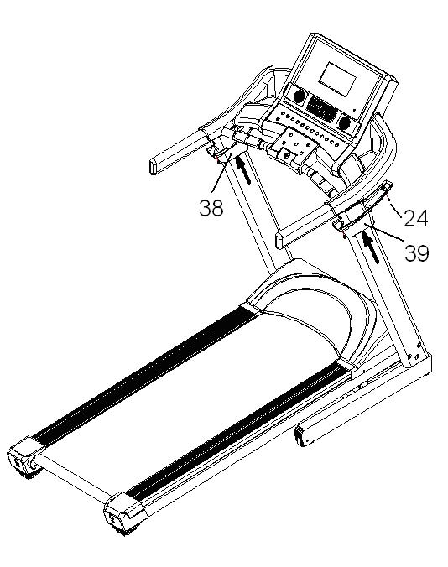
Замечание:
Убедитесь, что кабели на будут пережиматься при складывании беговой дорожки. Затяните 4 винта (15).

6 Установите левый и правый кожухи оснований (38) и (39) в соответствии со стрелками, как показано на Рис.4 и зафиксируйте их при помощи винтов (24), как показано на Рис.4.

СКЛАДЫВАНИЕ ТРЕНАЖЕРА
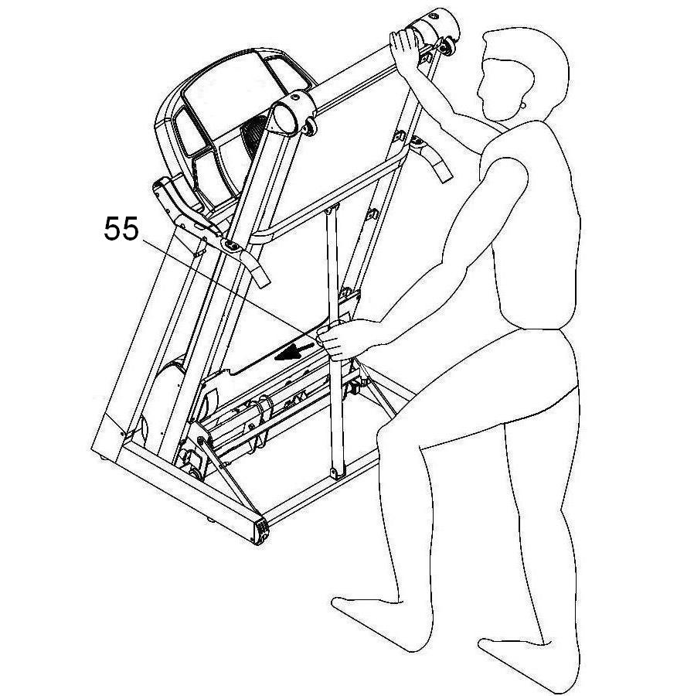
Для удобства хранения, беговая дорожка оснащена механизмом складывания. Чтобы его задействовать, остановите беговую дорожку, установите минимальный угол наклона бегового полотна, выньте кабель из розетки и поднимите беговое полотно, пока не услышите щелчке фиксатора(55), Рис.5. Храните тренажер в сухом не подверженному перепаду температур месте.

РАССКЛАДЫВАНИЕ ТРЕНАЖЕРА
Для раскладывания беговой дорожки повторите те же действия в обратном порядке, т.е.. одной рукой придерживайте тренажер а другой рукой оттяните фиксатор (55) в направление стрелки, Рис.5 и медленно опустите полотно тренажера на пол. Во время складывания или раскладывания тренажера, убедитесь, что поблизости нет детей и посторонних предметов, препятствующих этому.

ПЕРЕМЕЩЕНИЕ И ХРАНЕНИЕ
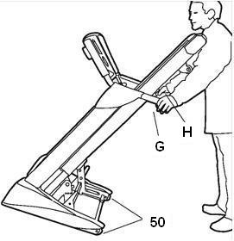
Тренажер оборудован транспортировочными колесиками (50), Рис.6 для облегчения его перемещения. Убедитесь, что тренажер выключен из розетки.
Для перемещения беговой дорожки, сначала сложите ее, возьмитесь за рукояти (G & H) наклоните дорожку, Рис.6, так, чтобы колесики (50) коснулись пола.
Во избежание несчастных случаев НЕ перемещайте дорожку по неровному полу.
ПРАВИЛА ЭКСПЛУАТАЦИИ
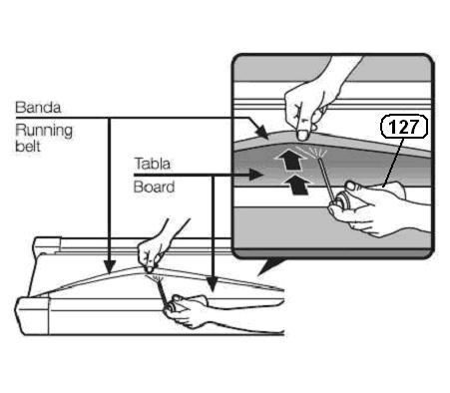
Используйте бутылочку смазки (127) для смазывания внутренней поверхности бегового полотна для поддержания дорожки в рабочем состоянии убедившись, что трение между полотном о доской минимальное Рис (7) (в зависимости от стилей бега, более смазывайте места соприкосновения Ваших ног и бегового полотна во время тренировки)
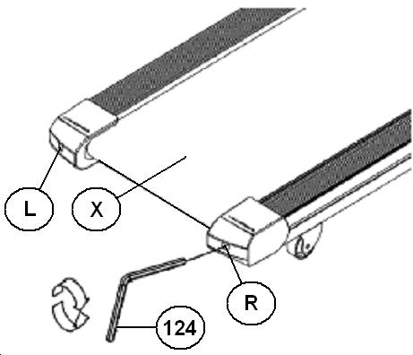
Рекомендуется проводить смазку каждый месяц, в зависимости от частоты тренировок. Если полотно сползает после смазки, проверьте натяжение полотна. Для натяжения полотна, используйте 6 mm ключ и установив скорость беговой дорожки 4 км/ч поверните винты (R & L) в направлении часовой стрелки.
Системы | Скорость | Интервал
Метрич система | До 6KM/ч | Раз в год
Метрич система | 6~12KM/ч | 6 месяцев
Метрич система | Более 12KM/ч | 3 месяца
Английская | 4mile/ч менее | Раз в год
Английская | 4~8mile/ч | 6 месяцев
Английская | 8mile/ч более | 3 месяца
Замечание: Эти правила эксплуатации тренажера подразумевают домашнее использование тренажера.
При использовании тренажера в коммерческих целях, смазывание нужно производить каждый месяц.

РЕГУЛИРОВКА БЕГОВОГО ПОЛОТНА
Если беговая дорожка не установлена равномерно на четырех контактных точках, это может стать причиной сползания бегового полотна(X). Строгий контроль качества на заводе проверяет и регулирует натяжение полотна. Однако, из-за различий в весе и индивидуальных стилей бега, полотно может смещаться.
Если ремень перемещается налево или право, остановите машину.

КОМПЕНСАЦИЯ ПОЛОТНА НАПРАВО Это очень важная процедура. Следуйте следующим рекомендациям. Для регулировки полотна, установите скорость беговой дорожки 4 км/ч. Если полотно движется вправо, поверните винт (R) с правой стороны машины на 1/4 оборота по часовой стрелке. Заметьте положение полотна, если через минуту полотно не отцентрировано, повторите операцию. Если Вы увидите, что полотно перемещается налево, слегка поверните винт против часовой стрелки. Рис 8
Как только Вы отрегулируете положение полотна, начните занятия.

КОМПЕНСАЦИЯ ПОЛОТНА НАЛЕВО
Если полотно движется влево, поверните винт (L) с левой стороны машины на 1/4 оборота по часовой стрелке. Заметьте положение полотна, если через минуту полотно не отцентрировано, повторите операцию. Если Вы увидите, что полотно перемещается направо, слегка поверните винт против часовой стрелки. Рис8.
Замечание: Перетяжка бегового полотна может стать причиной снижения скорости беговой дорожки и повреждению самого полотна. Запомните, что один поворот правого винта (R) в направлении часовой стрелки дает тот же эффект, что и поворот левого винта (L) в направлении против часовой стрелки. Следовательно, во избежание перетяжки бегового полотна, Вы можете пользоваться двумя регулировочными винтами одновременно.

ИНСТРУКЦИИ К ПРИМЕНЕНИЮ
ФИТНЕСС
Быть в форме означает жить полной жизнью. Современное общество страдает от стрессов. Городская жизнь в основном малоподвижная. Наша жизнь изобилует калориями и лишним весом. Все доктора рекомендуют регулярные тренировки для контроля Нашего веса, поддержания Себя в форме и расслабления.
ПРЕИМУЩЕСТВА ТРЕНИРОВОК
Регулярные упражнения по 15/20 минут называются аэробными. Аэробное упражнение является в основном упражнением, которое использует кислород. Чаще всего, это - непрерывное упражнение без пауз.
Дополнительно к сахарам и жирам, тело также нуждается в кислороде. Регулярные упражнения улучшают способность тела поставлять кислород во все мускулы и в то же самое время улучшать функции легкого, сердца, улучшают кровяную циркуляцию. Короче говоря, энергия, произведенная в течение упражнения, жжет килокалории (узнанные здесь как калории).
ДЕЯТЕЛЬНОСТЬ | ПОТРЕБЛЕНИЕ КАЛОРИЙ В ЧАС
Прогулка, умеренный темп | 140
Домашняя работа | 150
Плаванье (400м/ч) | 300
Танцы | 350
Быстрая ходьба (6 км/ч) | 370
Теннис | 420
Езда на велосипеде (30 км/ч) | 500
Сквош | 690
УПРАЖНЕНИЯ & КОНТРОЛЬ ВЕСА
Пища, которую мы едим, превращается, между прочим, в энергию (калории) для нашего тела. Если мы потребляем более калорий чем м сжигаем, тогда результатом является увеличение в весе и наоборот, если мы жжем более калорий чем мы едим, мы теряем в весе. Когда мы отдыхаем, для поддержания функций организма сжигается около 70 калорий в час. В таблице показаны приблизительное потребление энергии для среднего человека, занимающегося различной деятельностью.
ПРОГРАММА ТРЕНИРОВКИ
Перед началом занятий, помните, что программа тренировок зависит от Вашего возраста и физического состояния, поэтому для начала любой программы занятий Вы должны проконсультироваться со своим врачом для определения оптимального графика занятий. Независимо от Ваших целей стать стройней, контроль веса или сердечной активности, всегда помните, что Ваши занятия должны быть постепенными, спланированными, разнообразными и не слишком утомительными. Мы рекомендуем Вам заниматься 3-5 раз в неделю. Перед тренировкой во избежание растяжения мышц необходимо провести разминку 2-3 минуты с минимальной скоростью. Это поможет защитить ваши мускулы и подготавливает вашу сердечно-сосудистую систему.
Следующий этап тренировки длиться 15-20 минут при пульсе 65 - 75%, или 75- 85% для более тренированных людей. На более позднем этапе, когда мы становимся более тренированными, можно разделить это время между обоими уровнями но, всегда помня, что показатель импульса не должен превышать 85% (аэробная зона) и никогда не достигать максимального показателя сердечного предела, который соответствует Вашему возрасту.
После окончания тренировки очень важно расслабить мышцы. Это может быть достигнуто при ходьбе на низкой скорости в течение 2-3 минут пока сердечный показатель не упадет ниже 65% . Это предотвратит боль в мускулах, особенно после интенсивных тренировок. Также рекомендуется, завершать программу с некоторыми упражнениями релаксации на полу.
ЗАКЛЮЧЕНИЕ
Мы надеемся, что Вам понравиться беговая дорожка. Вскоре Вы ощутите преимущества тренировочной программы, Вы почувствуете себя лучше, станете энергичнее и избавитесь от стресса. Вы поймете, что стоит оставаться в форме с фирмой BH.

ОСМОТР & ЭКСПЛУАТАЦИЯ
Выключите дорожку и отсоедините силовой кабель от сети. Используйте влажную ткань или полотенце, чтобы чистить от пыли тренажер, особенно боковые стойки и электронную консоль. Не используйте чистящие средства. Используйте пылесос для очистки видимых элементов беговой дорожки (полотно, детали, и т.п.). Вы можете пропылесосить и внутренние части тренажера. Таким образом, можно пропылесосить моторный отдел, открыв защитный кожух мотора (будьте осторожны с проводкой).
Периодически проверяйте, что все элементы беговой дорожки прикручены и правильно соединены.
Проверяйте и затягивайте все детали тренажера каждые 3 месяца.
Эксплуатация беговой дорожки с изношенными частями, т.е. ведущий ремень, беговое полотно или роликов, может стать причиной травм. Если Вы неуверенны в качестве любой из деталей, мы рекомендуем, чтобы Вы заменили их оригинальными запасными частями. Использование
не оригинальных запасных частей может вызвать повреждения или повлиять на работоспособность машины.

ПРОБЛЕМА | ДЕЙСТВИЕ | РЕШЕНИЕ
1. Монитор не включается. | 1 )Убедитесь, что машина подключена к сети эл. тока, включатель ON/OFF находится в положении I и ключ безопасности вставлен. | 1 Подключите машину к Эл. сети. Переведите включатель в положение I и вставьте ключ безопасности.
2. Монитор включается, но мотор не работает. | 2) Проверьте, что ограничитель нажат | 2 Выключите машину и включите прерыватель. Смажьте полотно.
3. Полотно движется рывками | 3.a) Проверьте, что полотно смазано.  3.b) Проверьте натяжение полотна. | 3.a) Смажьте полотно.  3b) Отрегулируйте натяжение полотна.
4. Дорожка останавливается | 4) Проверьте, что полотно смазано | 4 Смажьте полотно.
5. Бьет током через ручки. | 5) Проверьте заземление. | 5 Подключите дорожку к заземленному источнику тока.
6. Полотно съезжает с центра | 6.a) Убедитесь, что дорожка уравновешена на полу  6b) Убедитесь, что дорожка не шатается. | 6 Используйте регулировочные винты для установки дорожки.

КОДЫ ОШИБОК

На экране монитора E1 | -Перегрузка мотора.  -Смажьте полотно.
На экране монитора E6-E7 | Угол наклона не изменяется.

РУКОВОДСТВО К УПРАЖНЕНИЯМ
(Exercise guide)
Иметь хорошую физическую форму означает иметь возможность наслаждаться жизнью в полной мере. Стиль жизни современного общества не активен. Мы перегружаем себя диетами и страдаем от стрессов. Врачи единодушны в преимуществе правильно подобранных программ упражнений для улучшения физического здоровья, контроля веса и релаксации.
ЧТО ДАЮТ УПРАЖНЕНИЯ
Регулярные физические упражнения с минимальным уровнем нагрузки и длительностью 15 - 20 мин называются аэробным. Аэробным упражнением является упражнение, которое использует кислород. Обычно это продолжительное упражнение без перерывов. Наряду с сахаром и жиром организм человека нуждается в кислороде. При регулярных занятиях количество поступающего кислорода в мышцы увеличивается: лучше работают легкие, сердце и в целом сердечно-сосудистая система. Энергия требующаяся для тренировок сжигает килокалории (более привычное название Калории).
СООТНОШЕНИЕ МЕЖДУ УПРАЖНЕНИЯМИ И КОНТРОЛЕМ ВЕСА
Если Вы потребляете больше калорий, чем сжигаете, результатом является прибавление в весе, и соответственно, если Вы сжигаете больше калорий, чем потребляете, Вы теряете в весе. В состоянии покоя наши тела сжигают около 70 калорий в час, чтобы функционировало сердце, легкие и вся сердечно-сосудистая система.
В таблице показаны приблизительное потребление энергии для среднего человека весом 70 кг, занимающегося различной деятельностью.

ДЕЯТЕЛЬНОСТЬ | ПОТРЕБЛЕНИЕ КАЛОРИЙ В ЧАС
Прогулка, умеренный темп | 140
Домашняя работа | 150
Плаванье (400m/ч) | 300
Танцы | 350
Быстрая ходьба (6 km/ч) | 370
Теннис | 420
Езда на велосипеде (30 km/ч) | 500
Сквош | 690
ПРОВЕРКА СЕРДЕЧНОГО РИТМА
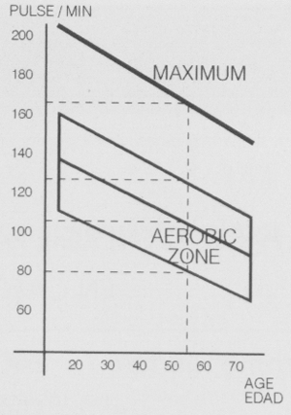
Рабочий показатель тела отражен показателем сердечного ритма (пульсации) который увеличивается с увеличением рабочих нагрузок. Усилие занятий на беговой дорожке зависит от скорости. Если Вы увеличиваете скорость, увеличивается нагрузка и сердечный ритм. При постоянной нагрузке, сердечный ритм увеличивается до точки, в которой величина нагрузки не имеет значение, и пульс не увеличивается. Этот показатель известен как максимальный сердечный показатель, который уменьшается с возрастом. Знакомая всем формула для расчета этого максимального сердечного показателя - 220 минус возраст.
Сердечный ритм | Пульс
Максимальный 170
85% 144 | АЭРОБНАЯ ЗОНА
75% 127 | АЭРОБНАЯ ЗОНА
65% 110 | АЭРОБНАЯ ЗОНА
Тренировка должна проводиться на уровне 65% - 85% от максимального сердечного показателя в течение 15-20 минут. Рекомендуется не превышать уровень 85%.
Пример: 50 лет
220-50=170 пульс.
ТРЕНИРОВОЧНАЯ ПРОГРАММА
Допуская то, что тренировочные программы варьируются в зависимости от возраста и тренированности человека, Мы настаиваем на том, чтобы люди любого возраста перед началом занятий проконсультировались с врачом. Конечной целью занятий является достижение определенного уровня физического тонуса, контроль веса и релаксация. Ваша тренировочная программа должна быть постепенной, разнообразной и безопасной. Мы рекомендуем аэробные тренировки 3-5 раз в неделю продолжительностью около 20 - 25 минут.
Очень важно проводить разминку перед тренировкой. Разогрейте мышцы в течение 2-3 минут. Разминка защитит Ваши мышцы и подготовит сердечно-сосудистую систему к занятию.
Следующий шаг это тренировка в течении 15-20 минут с показателем сердечного ритма от 65 до 75% от его максимального значения. Если Вы в хорошей физической форме, величину показателя сердечного ритма можно увеличить до 75 и 85 % . Позже, с улучшением физической формы, Вы сможете разделить время между двумя уровнями не превышая 85% (аэробной зоны) и не достигая красной зоны, которая соответствует максимальному значению сердечного ритма, который нельзя превышать в зависимости от Вашего возраста.
В конце тренировки очень важно расслабить Ваши мышцы. Для этого, продолжайте занятие с минимальным ритмом в течение 2 - 3 минут пока значение Вашего пульса не упадет до 65 %. Это позволит избежать боли в мышцах особенно после изнурительных тренировок. Рекомендуется заканчивать занятие упражнениями на полу, чтобы максимально растянуть мышцы.

ЭЛЕКТРОННЫЙ МОНИТОР

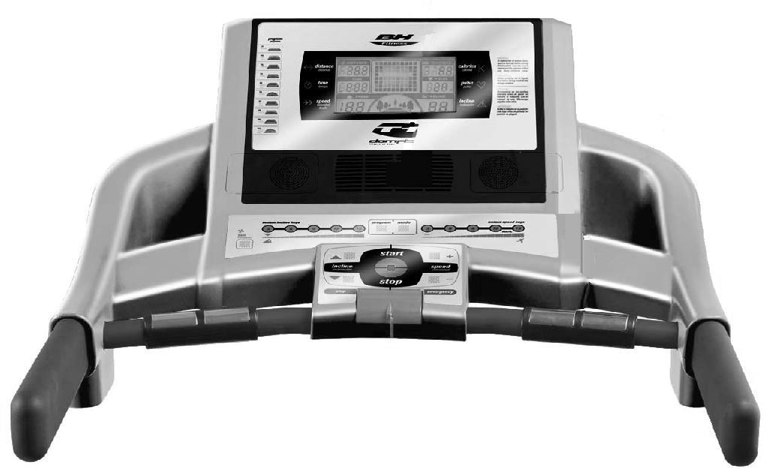

ЭЛЕМЕНТЫ МОНИТОРА
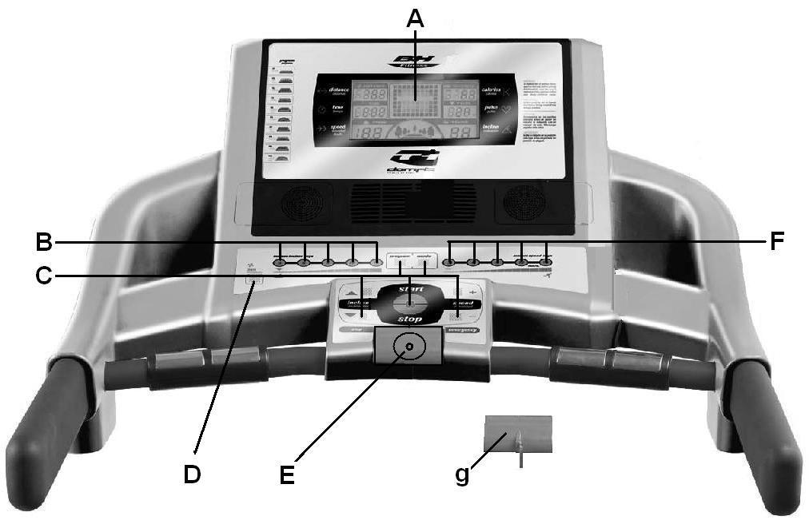
A: На дисплеях компьютера одновременно отображаются следующие показатели Time(Время); Programs (Программы); Speed (Скорость); Distance(Дистанция); Incline(Угол наклона); Pulse rate and Calories(Уровень пульса и количество затраченных калорий).
B: Кнопки быстрого доступа для установки угла наклона (2- 4- 6- 8- 10).
C: Электронный монитор оснащен 7 кнопками или ключами.; PROGRAM(Программа); MODE(Режим); INCLINE▲▼(Угол наклона); START/STOP(Старт/Стоп); SPEED Km/h (+ -)(Скорость).
D: Fan(Вентилятор).
E: Слот ключа безопасности.
F: Кнопки быстрого доступа для установки скорости (3- 6- 9- 12- 15 Km/ч).
g: Ключ безопасности.
НАЧАЛО
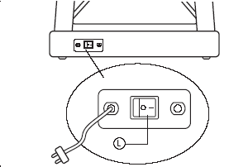Подключите тренажер к источнику переменного тока с заземлением. Включатель (L) установите в положение [1], Рис1. Ключ безопасности (g) поместите в слот(E), Рис.2, иначе беговая дорожка не включится.
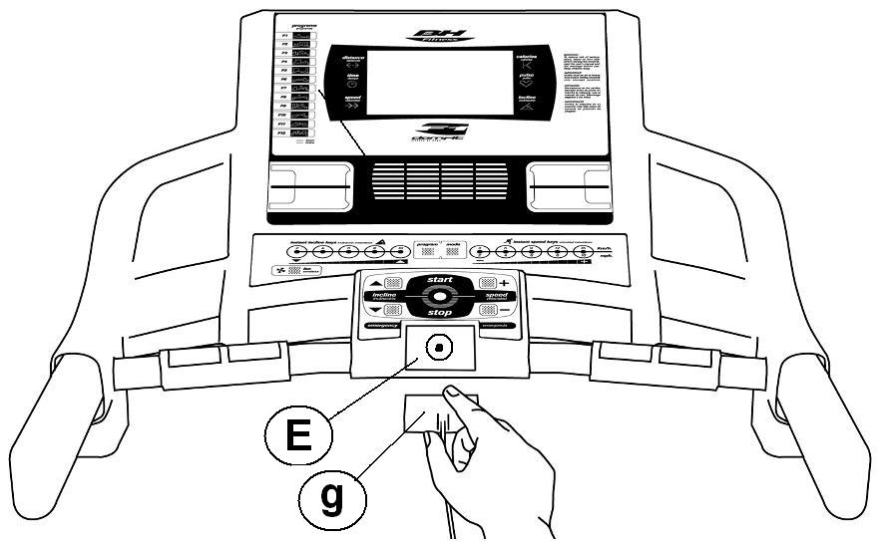
Как только ключ безопасности (g) установлен в свой слот(E), машина подаст звуковой сигнал и на всех дисплеях появиться значение [00:00], теперь беговая дорожка готова к тренировке.
ПЕРЕВОД КИЛОМЕТРОВ В МИЛИ
Тренажер оснащен опцией перевода показателей скорости в km/ч или mph(мили).
Заводские установки тренажера в km/ч. Для перевода из km/ч в мили проделайте следующее:
Удалите ключ безопасности.
Нажмите и удерживайте одновременно кнопки PROGRAM и MODE в течение 5 секунд. На мониторе (A) “M” показатели скорости перепрограммируются в мили/ч после этого вставьте ключ безопасности в (g) в свой слот.

РУКОВОДСТВО ПО ЭКСПЛУАТАЦИИ

РУЧНОЕ УПРАВЛЕНИЕ
На мониторе имеется программа (MANUAL).
В этой программе MANUAL Вы можете самостоятельно запрограммировать время тренировки (от 5 до 99) минут, дистанцию (от1 до 99.9) и калории (от 5 до 999).
Нажав кнопку START/STOP на экране появится MANUAL а в окошке TIME(Время) начнется 3-х секундный обратный отсчет, со скоростью 1.0km/ч.
В режиме MANUAL Вы можете увеличить или уменьшить скорость тренировкипри помощи кнопок SPEED (+ -), в диапазоне 1.0–18 km/ч.
Беговая дорожка остановится если Вы нажмете кнопку START/STOP или извлечете ключ безопасности .
Если Вы удержите кнопку MODE более 5 секунд, показатель TIME(время) обнулится.

ПРОГРАММНЫЙ РЕЖИМ
На мониторе отображается 14 программ (MANUAL Ручная программа, P01; P02; P03; P04; P05; P06; P07; P08; P09; P10; P11; P12; BODY-FAT).
В программах P1 - P12 можно выставить время тренировки (от 10 до 99) минут.

Графики программ P1 to P12 смотри в конце мануала.

Когда беговая дорожка включена, нажмите кнопку PROGRAM и на экране появиться P01, с помощью кнопки PROGRAM Вы можете выбрать любую программу (P1 - P12: BODY-FAT), на экране начнет мигать слово TIME .
При помощи кнопок SPEED (+ -) определите время тренировки (5 – 99 минут). По умолчанию время тренировки составляет 30 минут.
Нажмите кнопку START/STOP и после 3-х секундного обратного отсчета на центральном мониторе, начнется тренировка, согласно введенных Вами ранее параметров.
В течение тренировки Вы можете изменить параметры скорости при помощи кнопок быстрого доступа SPEED (+ -), и угол наклона при помощи кнопки INCLINE▲▼.
ПРОГРАММА BODY FAT
Эта (01 “F” BODY-FAT) программа создана для подсчета процентного содержания жиров в теле человека.
Нажмите кнопку выбора прграммы(01 “F” BODY-FAT), затем кнопку MODE и с помощью клавиш ▲▼ выберите SEX(Пол) (Male01 – Female 02), опять нажмите кнопку MODE для подтверждения ввода, с помощью клавиш ▲▼ выберите Ваш AGE(Возраст) (10 – 99) нажмите кнопку MODE для подтверждения ввода, с помощью клавиш ▲▼ выберите Ваш WEIGHT(Вес) (20 – 120Kг), нажмите кнопку MODE для подтверждения ввода, с помощью клавиш ▲▼ выберите Ваш HEIGHT(Рост) (100 - 200cм), опять нажмите кнопку MODE для подтверждения ввода.
Коснитесь двумя руками датчиков пульса(R) которыми оснащена беговая дорожка Рис.4.и через несколько секунд на экране появиться значение Вашего пульса.

Процент жиров в теле. (Body fat).–
ПОЛ / ЖИР% | НИЗКОЕ | НИЗКОЕ / СРЕДНЕЕ | СРЕДНЕЕ | БОЛЬШОЕ
МУЖ | < 13% | 13%-25,8% | 26%-30% | >30%
ЖЕН | <23% | 23%-35,8% | 36%-40% | >40%
Эта функция позволяет Вам определить процент жиров в теле..

REF. TABLE:

ПРОЦЕНТ ЖИРОВ %

ТИП ТЕЛА
На основании подсчета процентного содержания жиров в теле различают 9 состояний организма.

На мониторе появиться показатель соответствующий значению Вашего организма.
TYPE 1 | (5%-9%) атлетическое
YPE 2 | (10%-14%)идеальный спортсмен
TYPE 3 | (15%-19%) очень подтянутый
TYPE 4 | (20%-24%) спортсмен
TYPE 5 | (25%-29%) идеально здоровый
TYPE 6 | (30%-34%) подтянутый
TYPE 7 | (35%-39%) полный
TYPE 8 | (40%-44%) толстый
TYPE 9 | (45%-50%) ожирение
Коснитесь руками датчиков пульса (R), Рис.4.

ЭКСТРЕННАЯ ОСТАНОВКА
С целью максимальной безопасности, беговая дорожка оборудована ключом безопасности (g) и кнопкой STOP .
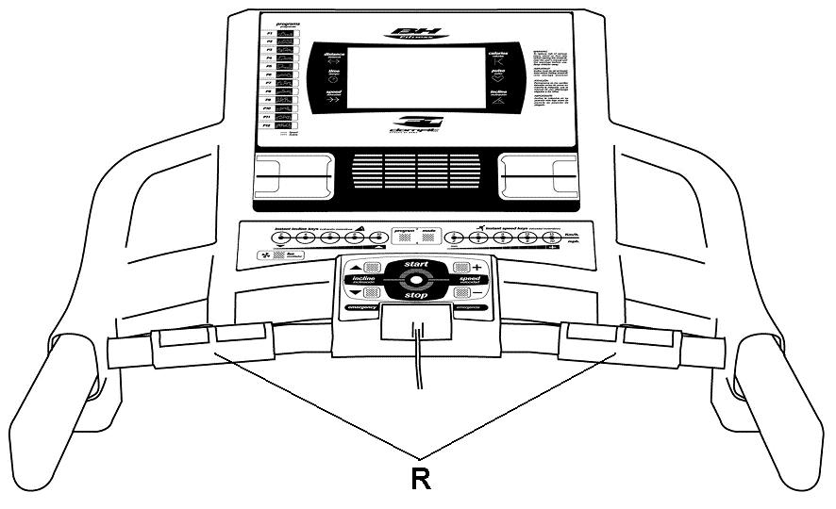
Ключ безопасности (g) устанавливается в свое гнездо (E), Рис 2, в противном случае дорожка не будет работать.
Во время тренировки прикрепите провод ключа безопасности к Вашей одежде. Потянув за провод, Вы вытяните ключ безопасности из своего гнезда и мотор сразу остановиться. Для рестарта дорожки просто поместите ключ безопасности в его слот.
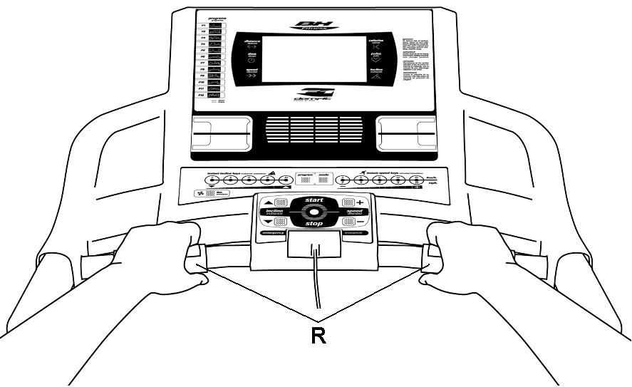
Держите ключ безопасности (g) подальше от детей и вынимайте вне тренировке.
При нажатии на красную кнопку STOP беговая дорожка также мгновенно остановится. Для рестарта нажмите кнопку START опять.

НАКЛОН
Функция изменения угла наклона беговой дорожки работает независимо от других функций. Основной включатель (L) должен находиться в положение “I”, как описано в разделе “STARTING” мануала. На дисплее отображается угол наклона предыдущей тренировки.
В состоянии покоя, для того чтобы перевести угол наклона в положение 0 нажмите и удерживайте кнопку STOP в течение 5 секунд.
Если угол наклона не составляет 0 градусов, то после нажатия кнопки START машина автоматически перейдет в это положение.
Вы можете самостоятельно изменить угол наклона при помощи кнопок [INCLINE▲] или [INCLINE▼] в диапазоне от 0 дo 15, в зависимости от интенсивности тренировки.
Важно. Не пытайтесь менять угол наклона беговой дорожки, если под полотном находятся посторонние предметы.

ВАЖНО: ПЕРЕД СКЛАДЫВАНИЕМ БЕГОВОЙ ДОРОЖКИ УСТАНОВИТЕ УГОЛ НАКЛОНА 0 ГРАДУСОВ.

ИЗМЕРЕНИЕ ПУЛЬСА
Уровень Вашего пульса измеряется, как только Вы касаетесь двумя руками датчиков пульса(R) которыми оснащена беговая дорожка Рис.3. Через несколько секунд на экране появиться значение Вашего пульса. В момент измерения возле величины пульса будет мигать значок сердца, Рис.3 - 4.
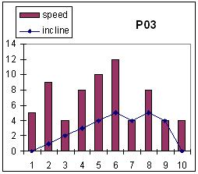
ВАЖНО. БЕГОВАЯ ДОРОЖКА НЕ ЯВЛЯЕТСЯ МЕДИЦИНСКИМ ОБОРУДОВАНИЕМ, ПОЭТОМУ УРОВЕНЬ ПУЛЬСА НЕ ЯВЛЯЕТСЯ ТОЧНЫМ ПОКАЗАТЕЛЕМ
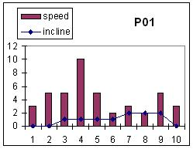
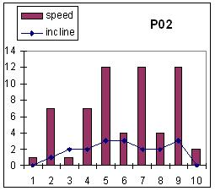
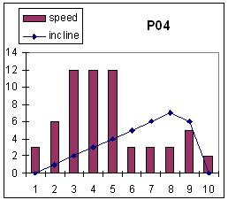
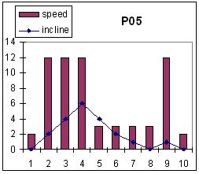
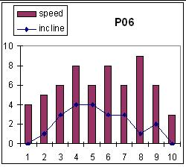

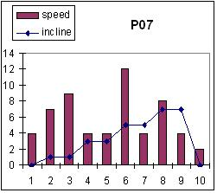
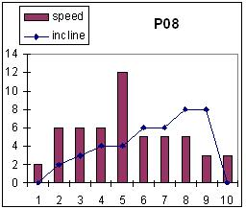
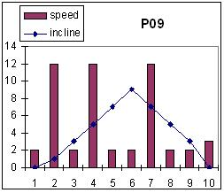
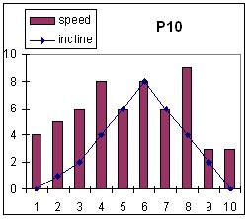
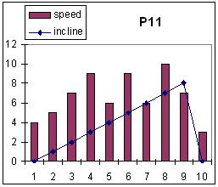
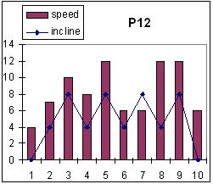

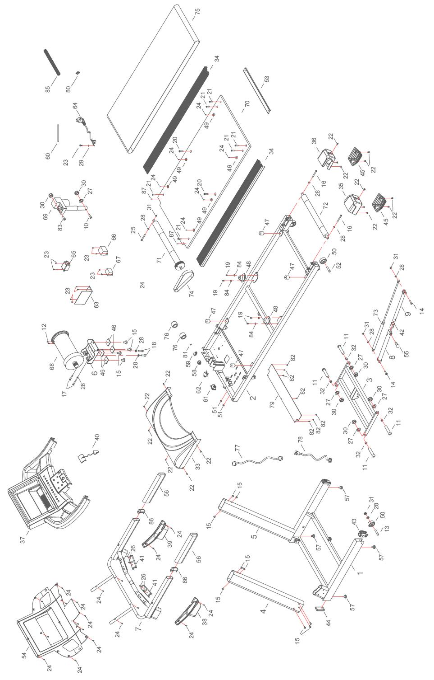
BH ОСТАВЛЯЕТ ЗА СОБОЙ ПРАВО МОДИФИЦИРОВАТЬ СПЕЦИФИКАЦИЮ СВОИХ ПРОДУКТОВ БЕЗ ПРЕДШЕСТВУЮЩЕГО УВЕДОМЛЕНИЯ.

